ZABAWY I ĆWICZENIA GIMNASTYCZNE
18.05.200r.- 22.05.2020r.

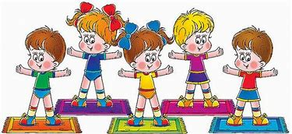

WITAM SERDECZNIE WSZYSTKIE DZIECI ORAZ RODZICÓW I ZAPRASZAM DO PROPOZYCJI ZABAW RUCHOWYCH NA TEN TYDZIEŃ

Nasza gimnastyka pod nazwą „Na łące”, będzie połączona z obecną porą roku i tematyką zajęć. W czasie wykonywania ćwiczeń będziecie naśladować zwierzęta na łące. Ruch to zdrowie – nie zapomnijcie o tym! Zaczynamy!

- Na początek mała rozgrzewka i zabawa ruchowa przy znanym dzieciom wierszyku:
Ręce w górę, ręce w bok,
Mały przysiad, duży skok.

- „Idziemy na łąkę” - przechodzimy do marszu i wykonujemy następujące ćwiczenia :
- Maszerujecie przodem i tyłem.
- Maszerujecie na palcach.
- Maszerujecie, a na sygnał „hop” wykonajcie podskok .
- Maszerujecie raz głośno - tupiąc nogami, raz cicho- na paluszkach.
- Maszerujecie krokiem dostawnym.
- Maszerujecie z jednoczesnym klaskaniem.
- Maszerujecie na piętach.

- Zabawa „Słońce i deszcz”. Dziecko biega w różnych kierunkach. Na hasło „słońce” zatrzymuje się i stoi z podniesionymi rękami w górę. Na hasło „deszcz” – przykuca i chowa głowę.

- „ Szukamy słońca” - ćwiczenie dużych grup mięśniowych. Dziecko w siadzie skrzyżnym, ręce uniesione w górę. Mocny skręt tułowia w prawo i w lewo – szukanie słońca na niebie.

- „Pajączki wygrzewają się na słońcu” – zabawa z elementem czworakowania. Dziecko chodzi na czworakach, na sygnał „Słońce świeci”- zatrzymuje się i kładzie na plecach, a następnie porusza rękami i nogami w górę. Na hasło „słońce się schowało” idzie dalej.

- „Przyleciały ptaki” – zabawa z elementem biegu. Dziecko biega machając szeroko rozłożonymi ramionami - naśladuje duże ptaki, ręce zgięte w łokciach – naśladuje małe ptaki. Zabawę można wzbogacić ćwiczeniami ortofonicznymi – naśladowanie odgłosów ptaków np. kra, kra; ćwir, ćwir.

- „Krety” – zabawa z elementem pełzania. Przysiad podparty, przejście do leżenia na brzuchu. Poruszanie się poprzez odpychanie rękami i nogami od podłogi. Zwracamy uwagę, aby dzieci nie układały rąk pod klatką piersiową.

- „Bociany chodzą po łące” – zabawa z elementem równowagi. Chód z wysokim unoszeniem kolan. Co jakiś czas dziecko naśladujące bociana zatrzymuje się i staje na jednej nodze, rozkładając szeroko ramiona.

- „Zajączki” – zabawa z elementem podskoku. Nogi złączone, lekko ugięte w kolanach, ręce z przodu. Dziecko naśladuje małe skoki zajączka. Po serii podskoków zajączek zatrzymuje się i nasłuchuje – dłonie przy uszach – skręty w jedną i w drugą stronę.

- „Wypatrujemy wiosny przez lornetkę” – ćwiczenie mięśni grzbietu. Dziecko leży na brzuchu, łokcie wsparte o podłogę, dłonie zwinięte przy oczach naśladują lornetkę. Co pewien czas dziecko wznosi łokcie w górę.

- „Wygrzewamy się na słońcu” – ćwiczenie relaksacyjne. Swobodne leżenie na podłodze, na boku, na plecach. Przeciąganie się i przyjmowanie innej pozycji.

Na koniec wspólnej zabawy pamiętamy o wypiciu wody.
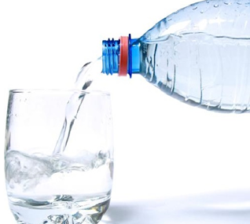

Drogie dzieci, zachęcam także do różnorodnej aktywności ruchowej na świeżym powietrzu.

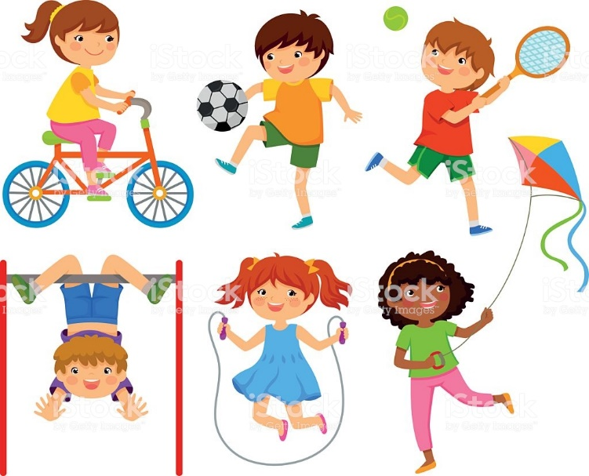

Pozdrawiam.
Aneta Filosek

